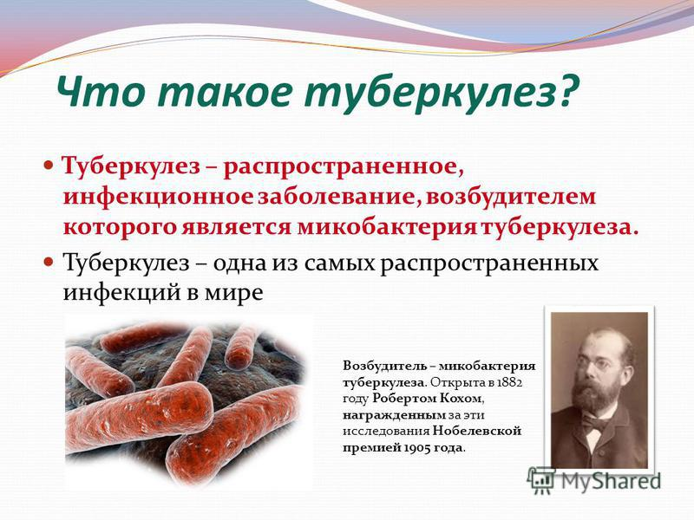
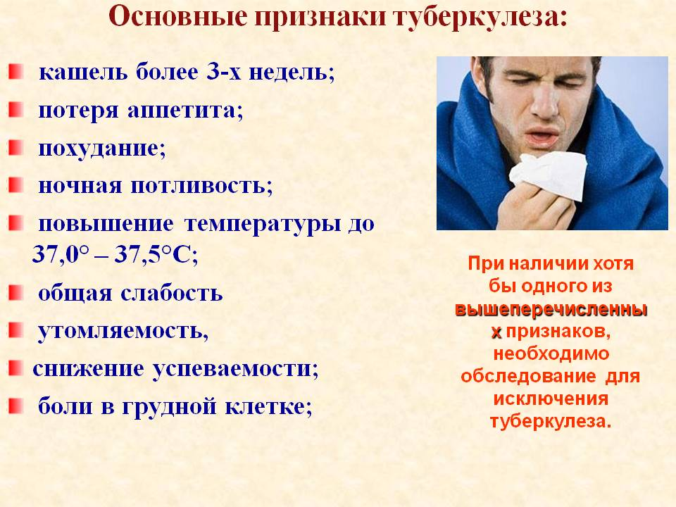

Туберкулёзу скажем «Нет!»


В России символом борьбы с туберкулезом с давних пор стала белая ромашка. Впервые благотворительная акция «Белая ромашка» была проведена еще в 1912 году. Тогда, конечно, не был установлен День борьбы с туберкулезом. Акция была приурочена к годовщине открытия немецким микробиологом Р. Кохом микобактерии туберкулеза (1882г) Ежегодно 24 марта проводится акция посвященная борьбе против страшного заболевания – туберкулез.

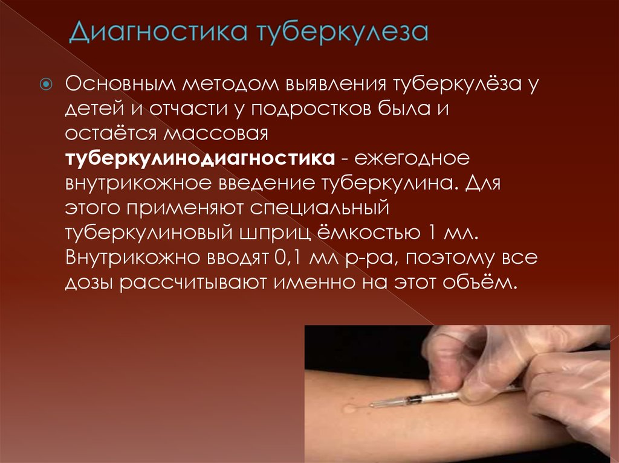

Диаскин тест – альтернатива Манту для ранней диагностики туберкулеза у детей. Эту методику ввели в Российской Федерации с 2009 года как дополнительную. Если сравнивать с реакцией Манту, то Диаскин тест помогает определить не только наличие в организме возбудителя, но и какая у него активность. Этот новый вид диагностики ни в коем случае не может быть заменой Манту.

Это важно знать!!!
Туберкулезом можно только заразиться, от простуды туберкулез возникнуть не может. При туберкулезе у человека могут поражаться все органы и ткани ( кости, суставы, почки, глаза, кишечник, нервная система и др.) кроме волос и ногтей. Однако чаще поражаются легкие, внутригрудные лимфатические узлы, плевра. Если не лечиться, микобактерии могут разрушить органы полностью. Человек или погибает, или становится калекой ( инвалидом) на всю оставшуюся жизнь.
Заразиться туберкулезом можно только от больного туберкулезом человека и редко от больного туберкулезом животного. У больного человека микробы находятся в слюне /мокроте. Когда больной кашляет, чихает, то с мельчайшими капельками слюны он распространяет бактерии. Эти мельчайшие капельки слюны находятся в воздухе до 2-х часов. Здоровые люди вдыхают зараженный воздух и заражаются туберкулезом. Более крупные частички слюны больного туберкулезом оседают на предметы внешней среды, смешиваются с пылью в которой могут оставаться заразными для человека до года.
Особенно восприимчивы к туберкулезу дети.

Для предупреждения заражения туберкулезом необходимо:
• чаще проветривать помещение, делать в нем ежедневную влажную уборку;
• не брать в рот грязные руки, ручки, карандаши, фантики, деньги и прочие предметы так как на них могут быть бактерии туберкулеза;
• хорошо питаться;
• заниматься физической культурой;
• больше гулять на свежем воздухе;
• тщательно мыть руки перед приемом пищи;
• держаться подальше от бомжей и кашляющих людей.
С целью профилактики туберкулеза проводят прививки детям в 7-и летнем возрасте.

Ежегодно детям ставят внутрикожную пробу Манту, которая позволяет своевременно распознать заболевание туберкулезом.

Все должны знать, что туберкулез - излечимое заболевание!
Лечение туберкулеза - это длительный процесс, занимающий 6 - 8 месяцев. При этом часть лечения может проводиться амбулаторно под наблюдением медицинского работника.
Начатое лечение нельзя самостоятельно прерывать, иначе это может привести к развитию устойчивой к противотуберкулезным препаратам формы заболевания, которую излечить очень сложно, а иногда, невозможно.
Чем раньше выявлено заболевание, тем больше шансов излечиться!

